结业生特殊选退课申请
操作说明
（学生）

Version 3.0

目录
1. 登录 3
1.1.登录途径1 3
1.2.登录途径2 3
2. 特殊选课申请 4
3. 特殊退课申请 5

登录

登录途径1
网址： http://my.cqu.edu.cn/enroll/Home
进入网站后，通过重庆大学统一身份认证的账号和密码进入系统。
注意事项：
- 账号：统一认证号
- 初始密码：身份证后六位
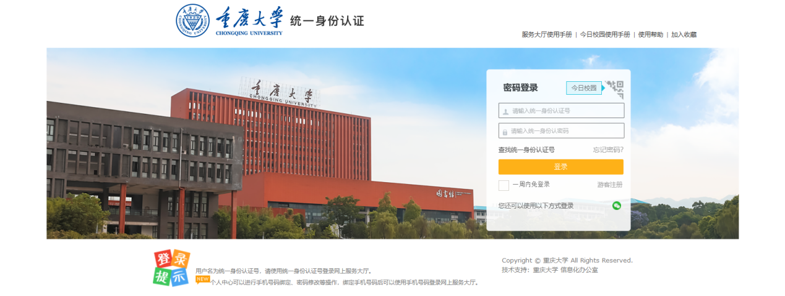

登录途径2
网址： https://my.cqu.edu.cn/workspace
进入网站后，通过重庆大学统一身份认证的账号和密码进入个人主页。
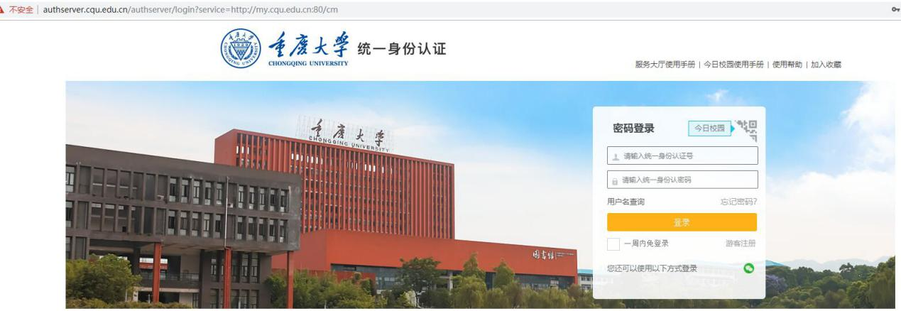
我的个人主页
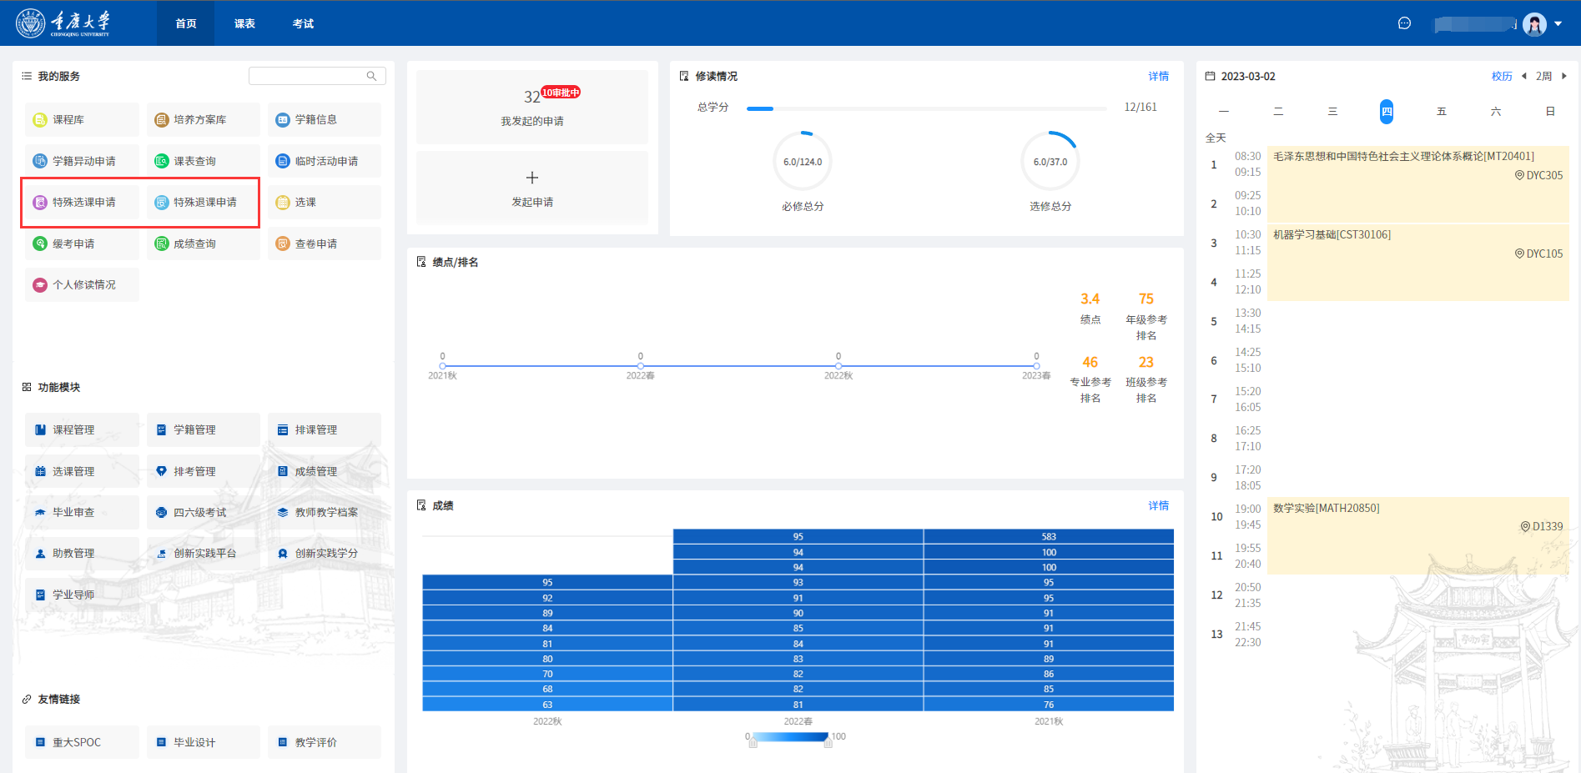

特殊选课申请(每学期开学1-4周左右进行选课)
特殊选课申请：点击个人主页-我的服务-特殊选课申请，进入选课申请页面，选择要申请的课程以及申请原因（结业生选课），填入申请说明及缴费，拍照上传。点击提交，等待审核，审核通过后，申请的课程会进入学生的已选课程列表。如果点击暂存，会保存为草稿，学生可以修改申请信息后再进行提交。
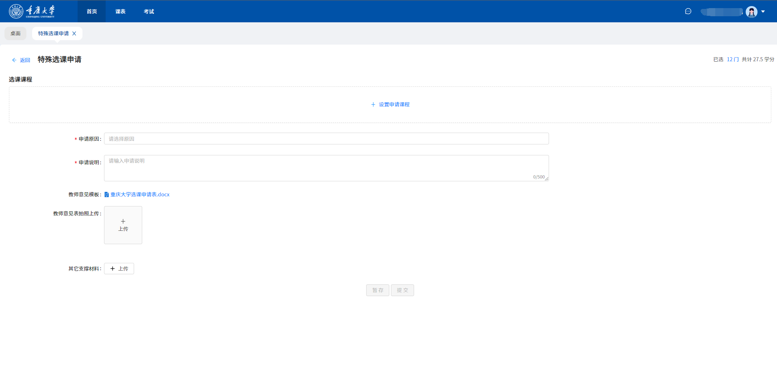
点击设置申请课程，选择课程，点击蓝色课程名称进行选课，已选课程不能选择。
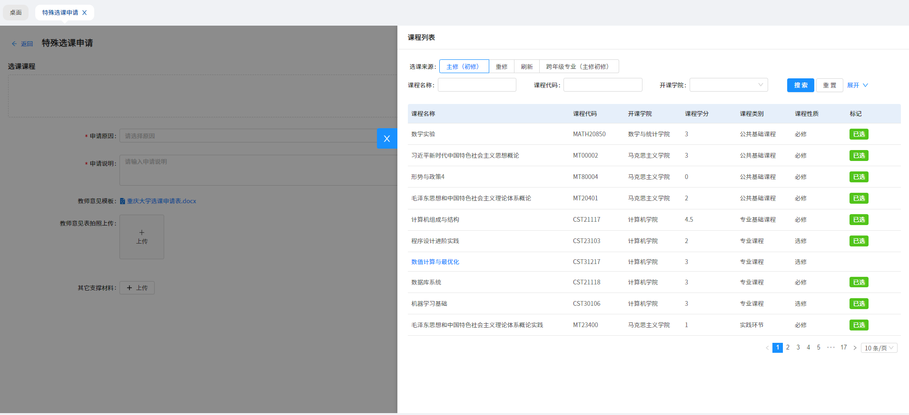
点击课程名称进入选择教学班选择页面，勾选教学班后点击选课按钮，返回到申请页面继续填写申请信息，也可以继续设置申请课程。
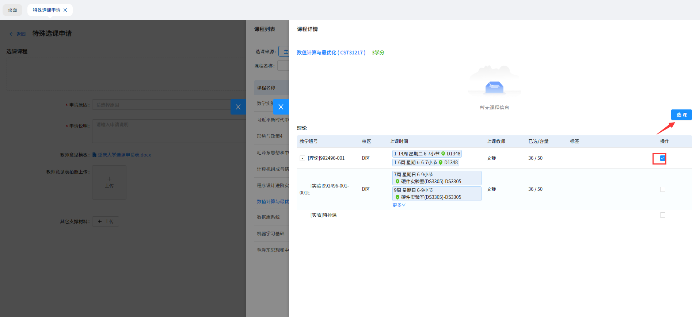

特殊退课申请
特殊退课申请：点击个人主页-我的服务-特殊退课申请，进入退课申请页面，选择要申请退课的课程以及申请原因，填入申请说明，下载退课教师意见反馈表，填写学生的具体信息，课程信息以及申请退课的原因，并让任课教师签字确认后，拍照上传，点击提交，等待审核，审核通过后，该学生的已选课程列表就不会展示该课程。

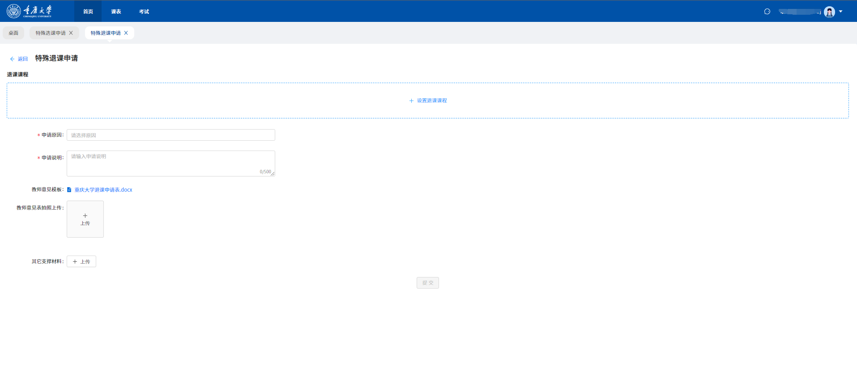
点击设置退课课程，进入选择课程页面，选择需要退课的课程，在点击提交，继续填写申请信息。
